**如何在Setting上实现一个运行模式功能的**

**布局开发流程V0.3**

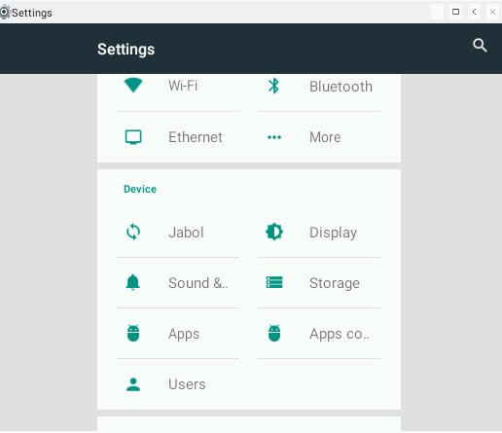

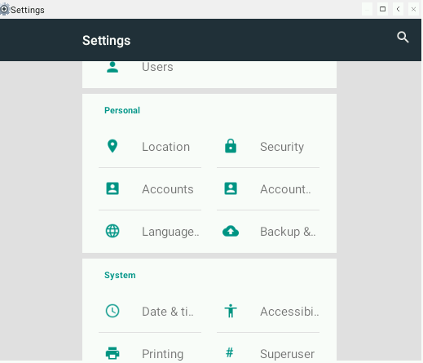

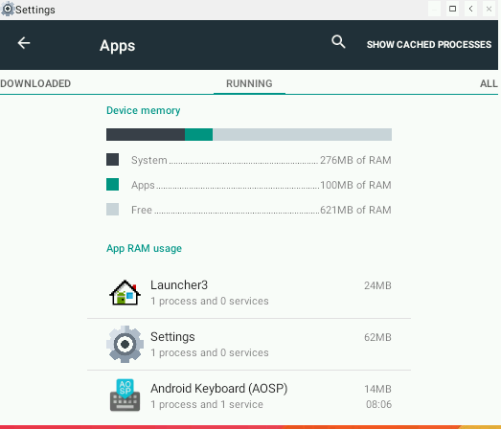

**第一步：**

**在dashboard_categories.xml**文件里**添加XML配置文件代码**

**dashboard_categories.xml**

**文件在什么地方？**

/home/liuchang/work/settings-dev/Settings/res/xml/

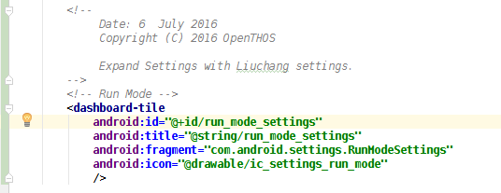

**第二步：配置RunMode功能的布局文件**

在目录下Settings/res/xml

新增文件：run_mode_settings.xml文件

run_mode_settings.xml文件的内容如下：

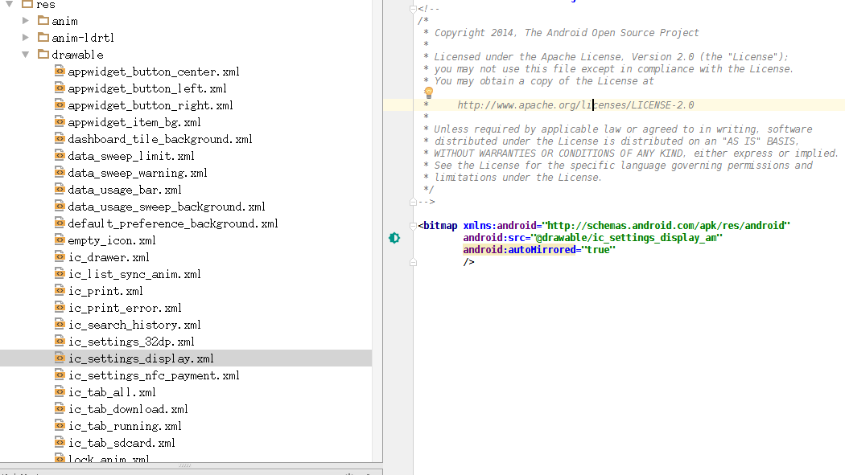

**第三步：添加资源文件**

1.添加字符串；

在【res】--【values】目录里的strings.xml文件的最后面

添加如下：

**<string name="run_mode_settings">Run Mode</string>**

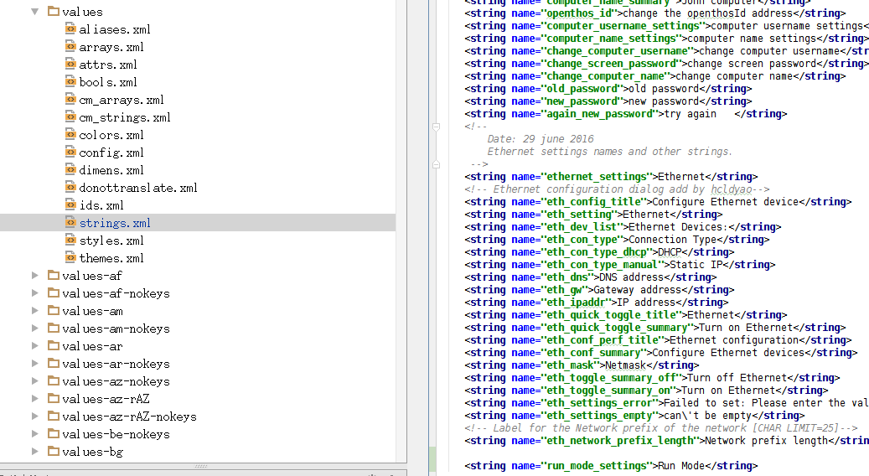

2.添加Icon；

在【res】--【drawable-hdpi】目录下，添加如下文件：

添加:ic_settings_run_mode.png的Icon图片文件

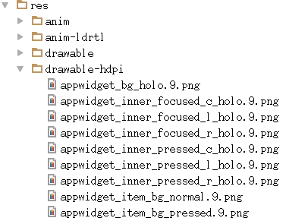

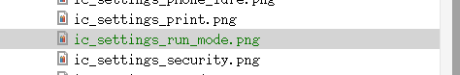

**第四步：添加Activity窗口对应的字符串**

在SettingsActivity.java文件添加跟Activity窗口对应的字符串

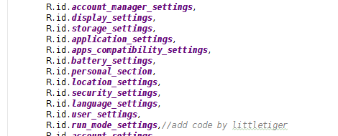

**第五步：添加对应Activity窗口入口对应类**

在SettingsActivity.java文件添加跟Activity窗口对应入口类

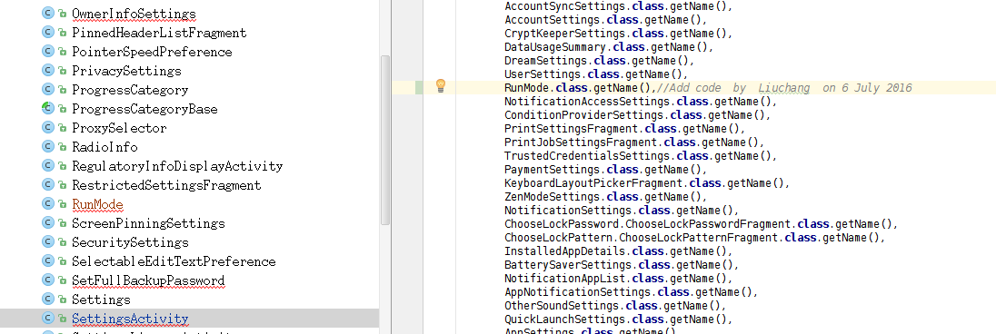

**第六步：添加Java实现文件**

文件添加的位置：  
src/androi/settings/

添加RunModeSettings.java文件

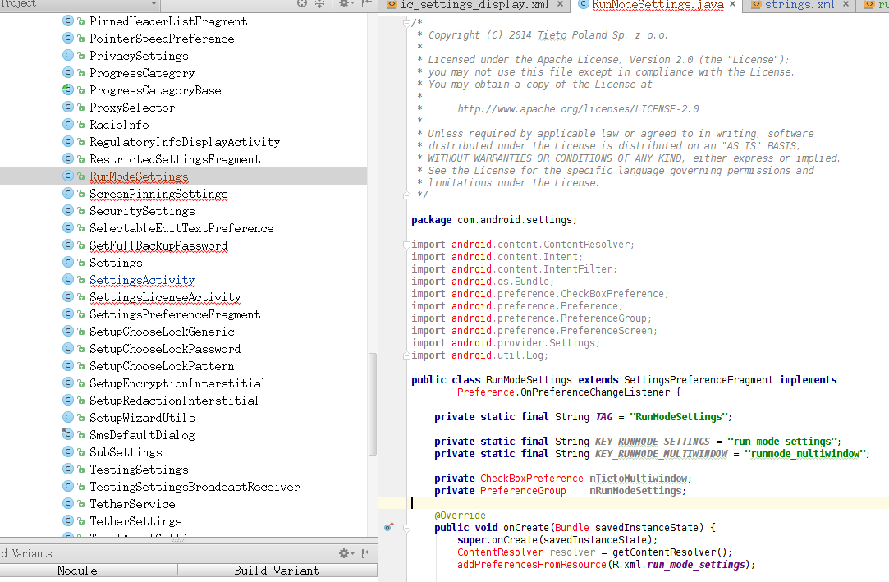

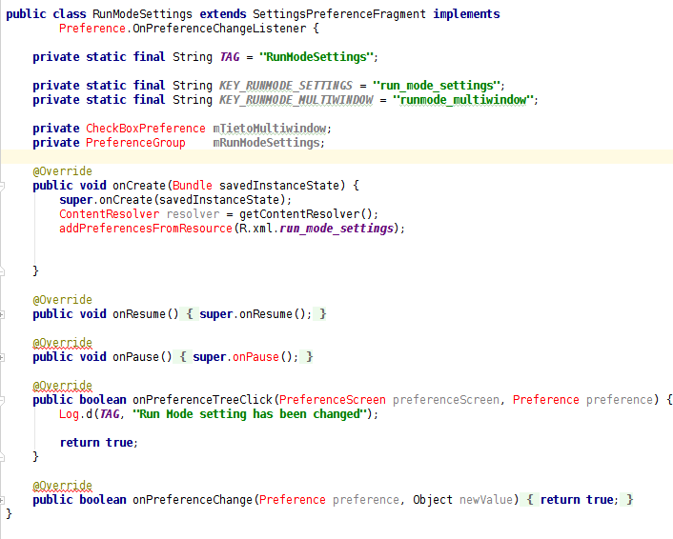**第七步：Java实现类与布局文件进行关系**

Java实现类是：RunModeSettings.java

运行模式布局文件：run_mode_settings.xml

**如何关联：**

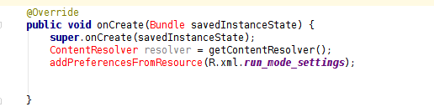

**第八步：实现效果**

